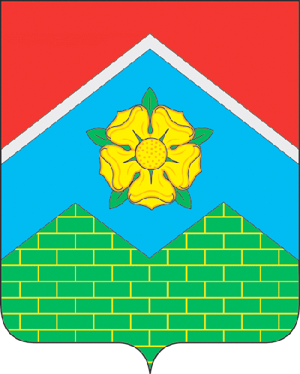

Совет Депутатов
Поселения Московский

От _____________ № __________

Мэру Москвы С. C. Собянину

В Префекту Троицкого и Новомосковского
Административного округа г. Москвы
Наботкину Дмитрию Владимировичу

На месте свалки бытовых отходов и болота жителями посёлка Ульяновского лесопарка, а также жителями соседних поселений был создан уникальный ландшафтно-природный ботанический сад, расположенный по адресу: поселение Московский, посёлок Ульяновского лесопарка рядом с домом № 6. На территории сада произрастает свыше 2000 видов и сортов хвойных и лиственных растений, среди которых присутствуют уникальные виды, входящие как в российскую, так и в международную Красные книги. В связи с реконструкцией дороги Киевское шоссе - Рассказовка дальнейшее существование парка поставлено под угрозу уничтожения, хотя расширение дороги согласно утверждённому проекту в этом месте не затрагивает ботанический сад.

Проблема заключается в том, что на участке шириной 19 метров и длиной 100 метров, примыкающего к этой дороге планируется установка шумозащитого экрана, который должен стоять от дороги на расстоянии 6 метров, кроме этого компания выполняющая работы намерена использовать территорию сада для временного передвижения строительной техники. Всё это приведёт к уничтожению уникального ботанического сада.

На публичных слушаниях, на которых обсуждался проект модернизации этой дороги, присутствовали представители проектировщика, которые заверили присутствующих, что территория ботанического сада в ходе реконструкции дороги задета не будет. В Префектуре ТиНАО подтвердили эту информацию, уточнив, что максимум потребуется 1,5 метра территории сада для организации тротуара.

Совет депутатов поселения Московский просит вас вмешаться в ситуацию и помочь сохранить уникальный ботанический сад на территории поселения Московский. Для этого необходимо:

- Отказаться от установки звукозащитного экрана вдоль ботанического сада.

- В ходе работ по расширению дороги не использовать территорию ботанического сада для передвижения строительной техники.

Глава поселения Московский  С.И. Смолий | Председатель Совета депутатов поселения Московский В.Ю. Чирин

